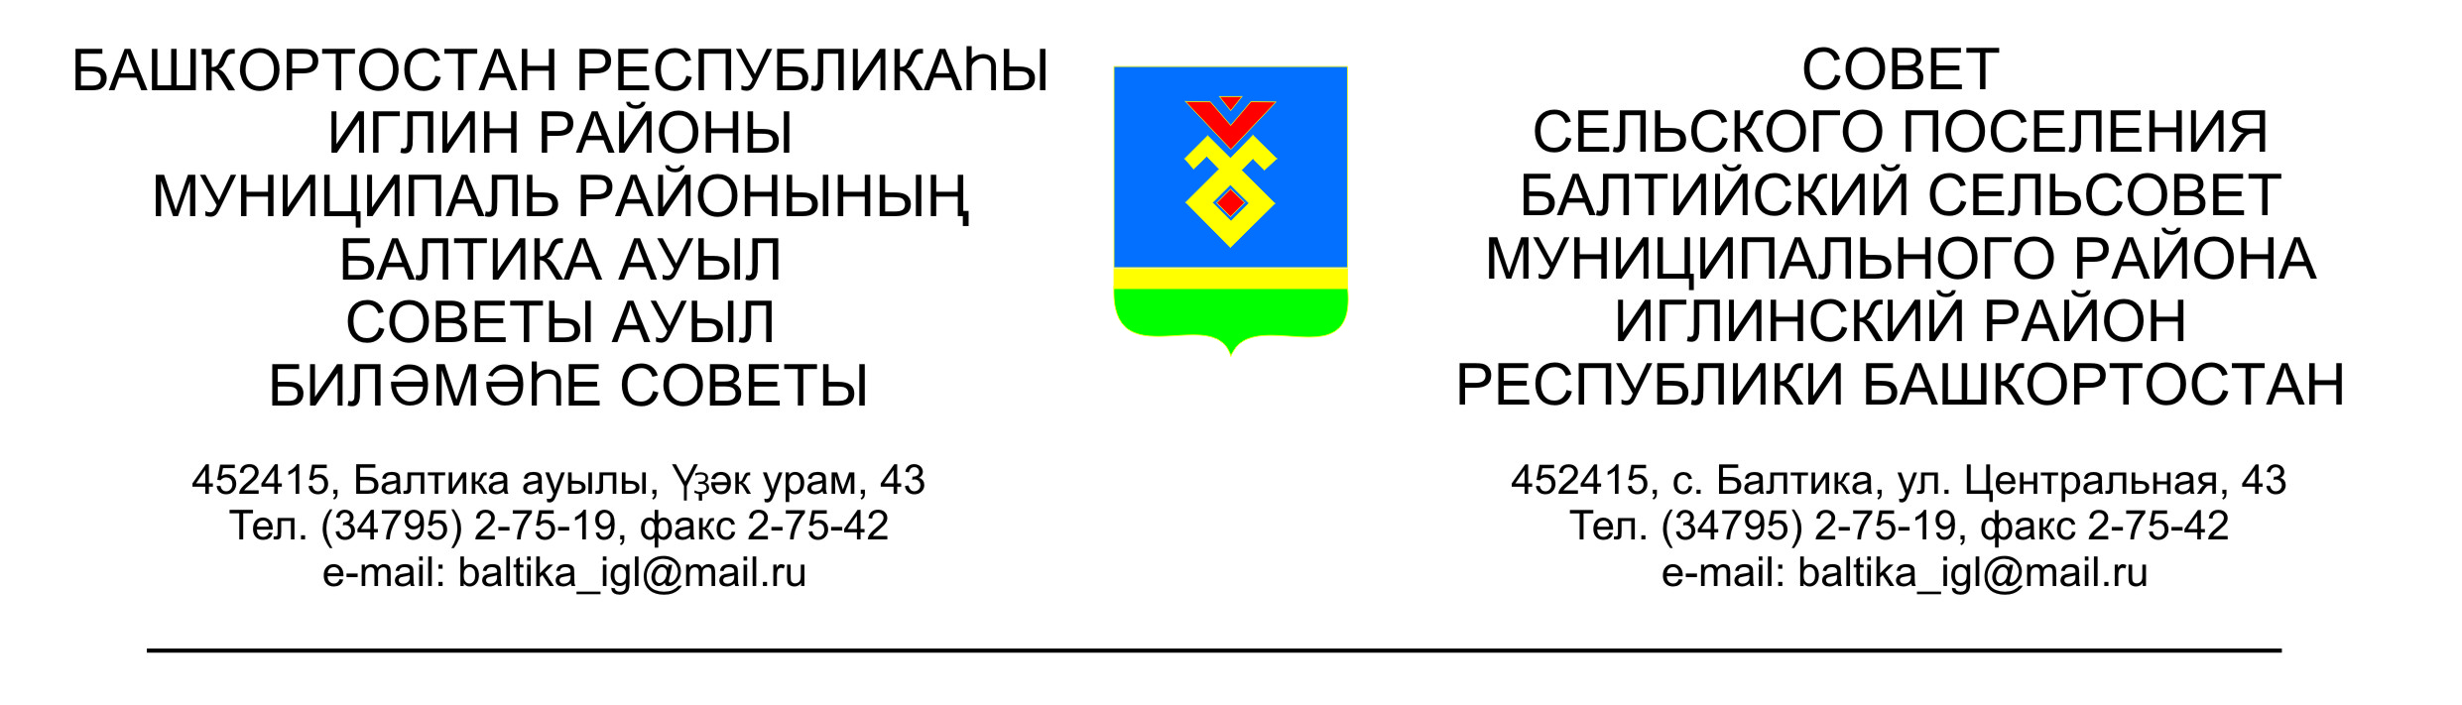
КАРАР РЕШЕНИЕ
Совета сельского поселения Балтийский сельсовет
муниципального района Иглинский район Республики Башкортостан

О внесении изменений в решение Совета сельского поселения Балтийский сельсовет муниципального района Иглинский район Республики Башкортостан от 30.05.2016 г. № 104
«О порядке сообщения депутатами Совета сельского поселения Балтийский сельсовет муниципального района Иглинский район Республики Башкортостан о возникновении личной заинтересованности при осуществлении полномочий, которая приводит или может привести к конфликту интересов»

В соответствии с Федеральным законом от 25 декабря 2008 года № 273-ФЗ «О противодействии коррупции», Уставом сельского поселения Балтийский сельсовет муниципального района Иглинский район Совет сельского поселения Балтийский сельсовет муниципального района Иглинский район Республики Башкортостан решил:

1. Внести в Положение о порядке сообщения депутатами Совета сельского поселения Балтийский сельсовет муниципального района Иглинский район Республики Башкортостан о возникновении личной заинтересованности при осуществлении полномочий, которая приводит или может привести к конфликту интересов (далее - Положение), утвержденное решением Совета сельского поселения Балтийский сельсовет муниципального района Иглинский район Республики Башкортостан от 30.05.2016 г. № 104, следующие изменения:
1.1. в пункте 4 слова «по контролю за достоверностью сведений о доходах, расходах, об имуществе и обязательствах имущественного характера, представляемых депутатами Совета муниципального района Иглинский район Республики Башкортостан, а также» исключить;
2. Утвердить состав Комиссии по урегулированию конфликта интересов:
Председатель Комиссии – Баранов Николай Викентьевич, депутат Совета сельского поселения Балтийский сельсовет муниципального района Иглинский район Республики Башкортостан от избирательного округа № 10;
Заместитель председателя Комиссии – Бударин Владимир Петрович, депутат Совета сельского поселения Балтийский сельсовет муниципального района Иглинский район Республики Башкортостан от избирательного округа № 3;
Секретарь Комиссии –Прига Григорий Владимирович, депутат Совета сельского поселения Балтийский сельсовет муниципального района Иглинский район Республики Башкортостан от избирательного округа № 1;
Члены комиссии:
– Юнусов Денис Велсонович, депутат Совета сельского поселения Балтийский сельсовет муниципального района Иглинский район Республики Башкортостан от избирательного округа № 9;
3. Обнародовать настоящее решение на сайте органов местного самоуправления сельского поселения Балтийский сельсовет муниципального района Иглинский район Республики Башкортостан.

Глава сельского поселения В.Н.Карунос

27 октября 2017 г.

№ 264

